Fahrtdauer/Wegdauer
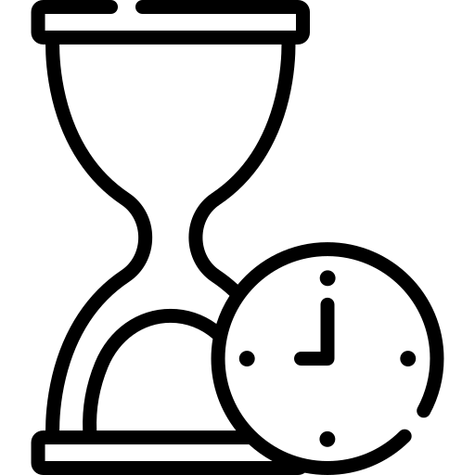


Umweltfreundlichkeit



Kosten


Komfort


Weitere Vorteile/Nachteile


Am Land
Lambach Marktplatz nach Vorchdorf

In der Stadt
Hauptplatz Linz nach Johannes Kepler Universität (JKU)

Langstrecke
Linz Hbf nach Hallstatt Markt

Kurzstrecke
Wien Westbahnhof nach Wien Haus des Meeres

QR-Code „von A nach B“

QR-Code „Uber“


QR Code für die Ergebnisse

